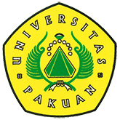

Ujian Terbuka Program Studi Doktor Manajemen Pendidikan

( Ditulis oleh : B.A | merans – 30 Oktober 2016)

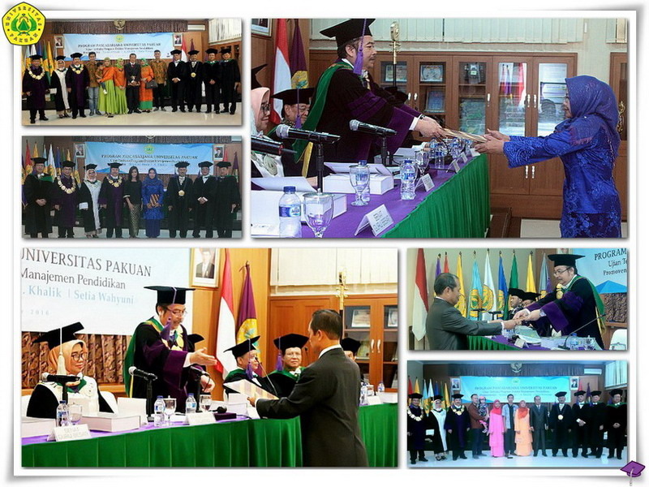
Unpak - Pascasarjana Universitas Pakuan mengadakan Ujian Terbuka Program Studi Doktor Manajemen Pendidikan pada Kamis 27 Oktober 2016 di Aula Rektorat Universitas Pakuan.
Program Studi Manajemen Pendidikan Pascasarjana Universitas Pakuan ini untuk ke 25, 26, dan 27 yang berhasil menyelesaikan Program kuliahnya sehingga menyandang Sarjana Doktor Manajemen Pendidikan.
Sidang terbuka ini dipimpin Rektor Universitas Pakuan selaku Ketua Sidang Dr.H. Bibin Rubini, M.Pd. Sekretaris Dr.Hj. Rita Retnowati,M.S, Komisi Promotor Prof.Dr.H.Suparno Eko Widodo, M.Pd (Guru Besar Program Pascasarjana Universitas Pakuan). Dr.Widodo Sunaryo,S.Psi.,MBA (Sekretaris Prodi Program Doktor MP, Program Pascasarjana Universitas Pakuan).
Syamsul Huda dengan desertasinya "Hubungan Antara Efektifitas Pelatihan, Kecerdasan Emosional dan Motivasi Kerja dengan Kinerja pada Alumni DIKLAT PIM IV Di Kabupaten Sarolangun" dengan Penguji Prof.Dr. Ing.H.Soewarto Hardienata, Prof.Dr.Ir.H Didik Notosudjono,M.Sc dan Penguji Ahli Dr.Marsdya (Purn) MuDjiono Said,MM
A.Khalik dengan desertasinya "Hubungan Antar Budaya Organisasi, Kepemimpinan Transformasional dan Motivasi Kerja dengan Komitmen pada Organisasi" (Studi pada Dosen IAIN Sulthan Thaha Syaifuddin Jambi) dengan Penguji Prof.Dr.Ing.H. Soewarto Hardienata. Prof.Dr.H. Thamrin Abdulla,M.Pd. Dr.Francis Tantri,ST,MM. Dr.Widodo Sunaryo,S.Psi.,MBA
Setia Wahyuni dengan desertasinya "Hubungan Antara Komunikasi Interpersonal, Motivasi Kerja dan Kepemimpinan Transformasional dengan Kepuasan Kerja Guru" (Studi Melalui Pendekatan Kuantitatif dan Kualitatif pada Guru Tidak Tetap Sekolah Menengah Kejuruan Swasta di Kota Jambi).
Copyright © 2016, PUTIK – Universitas Pakuan

